暑期进度方案

【暑期实践】

第一队：7.4-7.10

联系公司：

1、世纪明德

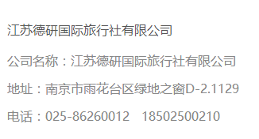已联系，8月份可采访

2、汇景

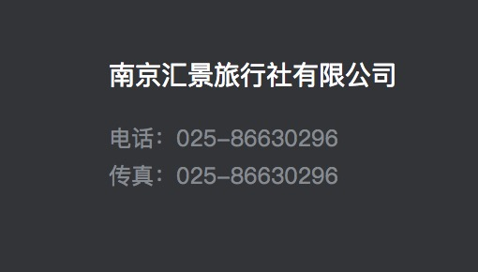联系人微信：13182970529

已联系，8月下旬安排人员接受访谈

3、三家旅行社，已联系，7.9外出访谈

研究对象背景调查（公司概况、已有研学项目、公司项目定位）

确定调查对象：世纪明德、汇景、三家旅行社

调查：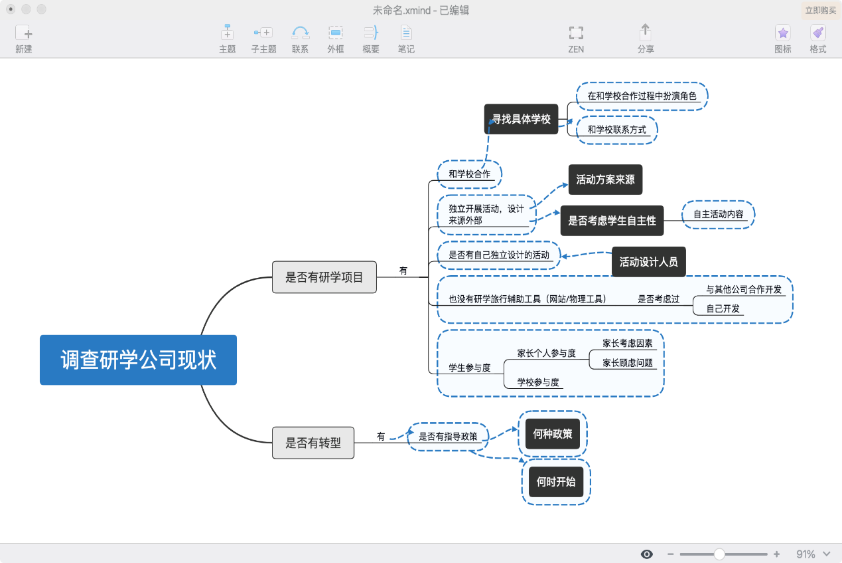

学生日志怎么处理的？

为什么要做这个APP，干什么？

访谈记录：

访谈内容总结：

总结分析：

第二队：。。。

【其他对象问卷访谈设计】

时间：8.1上交、两组对交互改，开会议交流

顾晓敏、杨澜：学生、家长对象问卷访谈设计

汪文颖、刘晨琛：教师、学校对象问卷访谈设计

【课程样例设计】

每人至少一份课程设计

时间：8.7上交，开会议交流意见

**【JSP（Java Serve Page）学习计划安排】**

7月7日——7月17日（10天）

首先完成所需软件的安装，包括JDK，IDE（Eclipse），Tomcat。

其次，初学jsp程序结构，掌握jsp基本语法（学习标记类似静态网页web设计），学习jsp内置对象

7月18日——8月1日（15天）

掌握JSP程序所使用的基础Java语法

8月2日——8月8日（7天）

学习JavaBean

8月9日——8月15日（7天）

学习Severlet

8月16日——8月24日（9天）

运用所学知识完成页面基本框架的搭建

8月25日——

掌握jsp实用组件，学习建立关联的MySQL数据库，

了解JSP高级技术，尤其JSP与Ajax

Ps:孙仕旺监督